附件4

常州市政风热线
工 作 手 册

常州市政务服务管理办公室
2020年1月

目 录

一、上线直播流程——融合直播……………………………（10）
（一）直播前准备……………………………………………（10）
（二）直播中流程……………………………………………（12）
（三）直播后的诉求办理……………………………………（13）
二、群众诉求办理说明………………………………………（14）
（一）常州市政风热线群众诉求办理情况表………………（14）
（二）办理流程………………………………………………（15）
三、市政风热线途径工单日常处理流程……………………（16）
四、市政风热线栏目组………………………………………（16）

一、上线直播流程——融合直播
常州市各辖市（区）、各部门和单位（以下简称上线单位）上线，电台、电视同步直播。
（一）直播前准备
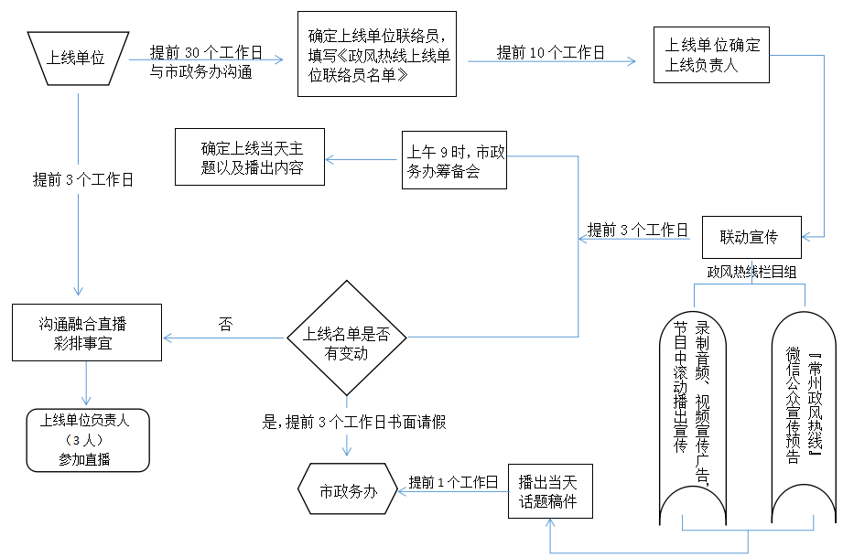
要求：
1．上线前30个工作日，上线单位与市政务办主动对接，填写《政风热线上线单位联络员名单》。
2．上线前10个工作日，上线单位确定上线负责人，政风热线栏目组以音频和视频录制的形式，制作上线宣传广告，在节目中滚动播出；制作海报，在“常州政风热线”微信公众号上为上线节目预热宣传，上线单位配合媒体提前做好联动宣传。
3．上线单位在上线前3个工作日，即上线当周的周一上午9时，在市政务办召开筹备会议，政风热线栏目组负责人、上线单位具体负责人以及市政务办具体负责人共同确定周四上线主题以及播出素材。
4．政风热线栏目组记者事先做好预约采访工作，报道内容客观公正全面，未经调查采访以及未经核实的片面内容不能予以公开播出，被采访人提前做好准备工作，尽力配合采访，助力问题解决。
5．“常州政风热线”微信公众号推送内容需提前1个工作日报市政务办留存。
6．上线单位主要负责人是上线直播的第一责任人，应按全年上线时间安排表，提前准备，上线参与直播；如确有原因不能上线的，提前3个工作日以书面形式向市政务办履行请假手续，委托相关负责人参加；需要调整上线日期的，上线单位提前一个月向市政务办提出书面申请。对于市长上线直播活动，有关辖市（区）主要负责人应出席，有特殊情况无法出席，需按规定履行请假手续。
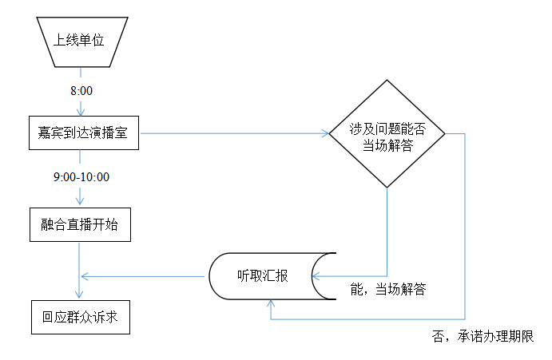
（二）直播中流程
要求：
1．市政风热线融合直播时间为每周四上午9:00-10:00（如遇节假日等特殊情况会另行通知），在常州新闻综合广播FM103.4、AM846、常州手机台直播；电视新闻综合频道播出时间为电台直播后的每晚22:20。
2．上午8:00，参与直播活动的嘉宾准时到达常州广播电视台（常州市龙锦路1590号现代传媒中心）演播室。
3．上午9:00-10:00，上线嘉宾参与融合直播活动，融合直播主持人为高劼、方圆。
4．融合直播过程中，上线单位负责人需直面所曝光的问题以及群众现场连线反映的问题，明确责任、表明态度、提出措施，能当场解答的要当场解答，不能当场解答的要承诺办理期限。
（三）直播后的诉求办理
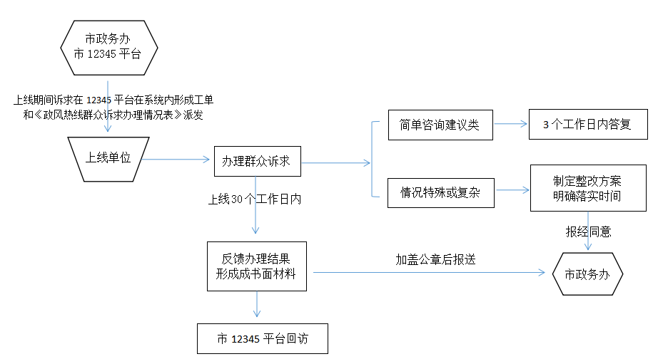
要求：
1．当天节目结束后，市政务办会将直播期间上线单位当场答复或受理的群众诉求以12345工单形式派发给上线单位，上线单位需按工单处办规范进行回复，回复内容应与直播期间上线领导现场答复基本一致，在30个工作日内办结。
2．上线期间未接入直播的群众诉求，由市政风热线栏目组整理后反馈至市12345平台，通过平台派单处理。
3．上线单位对办理诉求的过程进行重点跟踪，推动问题解决；对群众反映的问题若涉及多个部门，主动协调相关部门办理，及时反馈办理结果。市12345平台收到办理结果后组织回访，跟踪上线单位的工单处办情况。
二、群众诉求办理说明
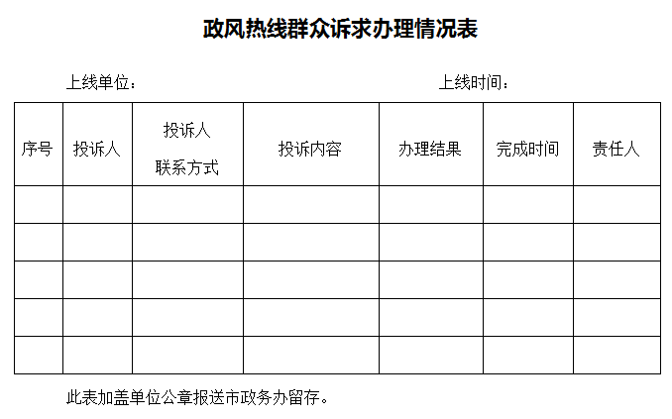
（一）常州市政风热线群众诉求办理情况表
备注：
1．投诉人姓名：填写完整姓名，若投诉人无法留下有效的联系方式，用匿名代替。
2．群众诉求办结后，上线单位在《政风热线群众诉求办理情况表》上填写上线单位承办处室和责任人等详细信息。将此表加盖单位公章后扫描成PDF电子文档形式，发送给市12345平台留存；同时，在市12345平台系统内进行回复，生成系统内办理结果。
3．《政风热线群众诉求办理情况表》填写规范清楚，不能复制粘贴节目播出纪要，敷衍了事；系统内工单处理意见应与此表回复内容基本一致。
4．上线单位认真做好诉求办理，对群众诉求不担当不作为，造成不良影响的，市政务办将线索移交纪检监察机关，严肃问责。
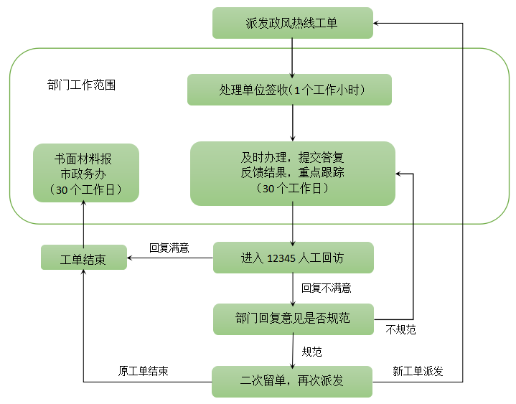
（二）办理流程
要求：
1．各单位应在1个工作小时内签收转办的工单，同时主动联系服务对象，进一步了解诉求，并告知办理程序及期限。
2．上线单位要按时做好诉求管理，对于咨询和建议类的诉求，应在3个工作日内答复，并向政风热线栏目组反馈办理情况；所有问题办理结果要在30个工作日内形成书面材料，加盖公章后报送至市政务办留存。
3．市12345平台收到反馈结果、了解办理情况后，进行人工电话回访。如存在处置过程及答复意见不规范的情况，市12345平台将二次留单，要求部门重新办理并回复。
三、市政风热线途径工单日常处理流程
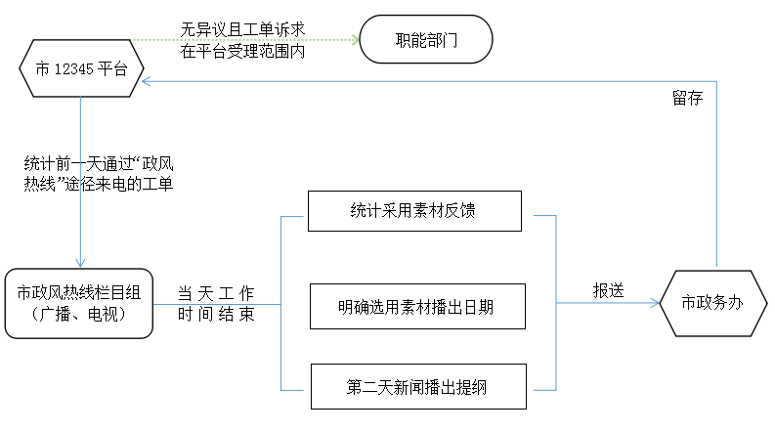
市12345平台通过接听“政风热线”电话收集的群众诉求，平台统一整理后，于第二个工作日反馈至市政风热线栏目组。

要求：
市政风热线日常版（周一至周六）播出前一天，市政风热线栏目组应将采用素材（明确选用素材播出日期）和第二天新闻播出提纲反馈至市政务办留存。
四、市政风热线栏目组
常州广播电视台政风热线栏目组
承办部门负责人：
政风热线电视版 江 浩
政风热线广播版 高 劼
注：
1. 省政风热线市长上线部分，按照省里三年设区市安排上线时间排定计划。
2. 上线直播在常州新闻综合广播FM103.4、AM846、常州手机台直播等平台直播。

